Her okuduğunda kutuya x koy. BAHAR
1 | 2 | 3 | 4 | 5 | 6 | 7 | 8 | 9 | 10
Bana göre tüm mevsimlerin en güzelidir
Bahar. Baharda havalar ılıklaşır, ağaçlar çiçekler açar, yağmurlar yağar hafif hafif. Bütün kışın yorgunluğunu bahar alır gider. Doğa baharda canlanır, yeşerir. Bahar mevsimlerin en güzelidir.
SORULAR
1. Yazara göre mevsimlerin en güzeli hangisidir?

2. Baharda hangi değişiklikleri görürüz?

3. Doğa baharda nasıl olur?

Aşağıdaki cümleleri okuyunuz. Soru anlamı taşıyan cümlelerin sonuna soru işareti (?) koyunuz. Diğerlerinin sonuna da nokta işareti (.) koyunuz.
- Bekir, ödevini yapmış mı
- Ömer, sıranın kenarına oturdu
- Osman, bugün okula gitti mi
- Ali, annesine hediye alacak
- Ayşe ile Fatma ne zaman gelecek
- Zehra yarın doktora gidecek
- Alperen süt içmeyi sever
CÜMLE ETKİNLİKLERİ
Aşağıdaki kelime gruplarını cümle olacak şekilde tamamlayınız.
Babam yarın Ankara’ya …………………….
Ablam çamaşır …………………………………..
Şahin kitap ……………………………
Yemeklerden önce ellerimi……………….
Bugün çok kitap………………………………….
Nermin güzel yemek..………………………..
Dün gece yağmur ……………….......................
Mağazadan kırmızı kazak ……………….
Annem bize masal ……………………………..
Bütün öğrenciler dışarı …………………..
Kırtasiyeden silgi ………………………………
Bayramda babamın elini…………………..
Ablamla birlikte pazara …………………
Hasan’ın elini bıçak ………………………….
Annem pasta …………………………………….
Hasta olunca doktora ……………………..
Arabamız yolda ……………………………….
Annesi Büşra’ya şeker …………………….
Melek çeşmeden su ………………………….
Okula neden geç ………………………………
GEOMETRİK CİSİMLER
Aşağıdaki varlıkların altına, hangi geometrik cisme benzediğini yazınız.
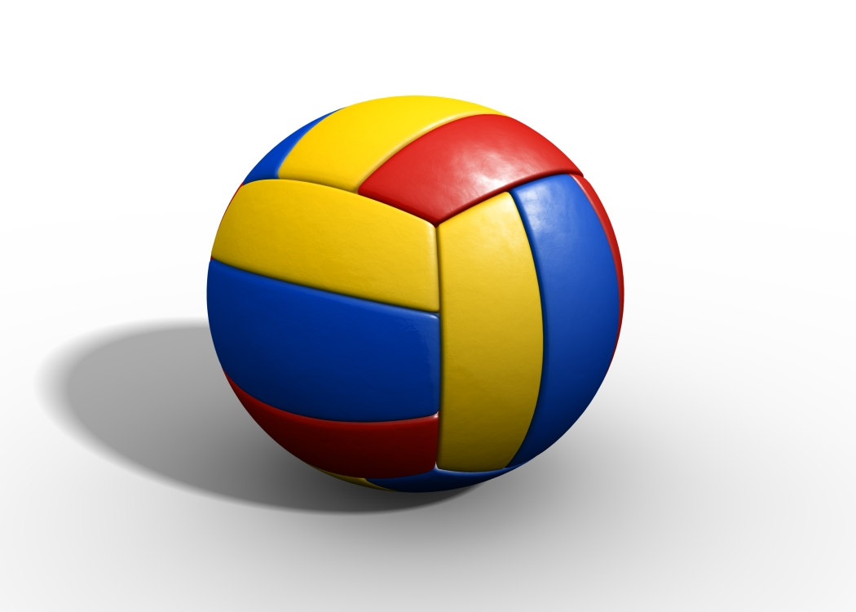
……………………… ………………………… ………………..……….

……………………. ………………………. ………………..……….

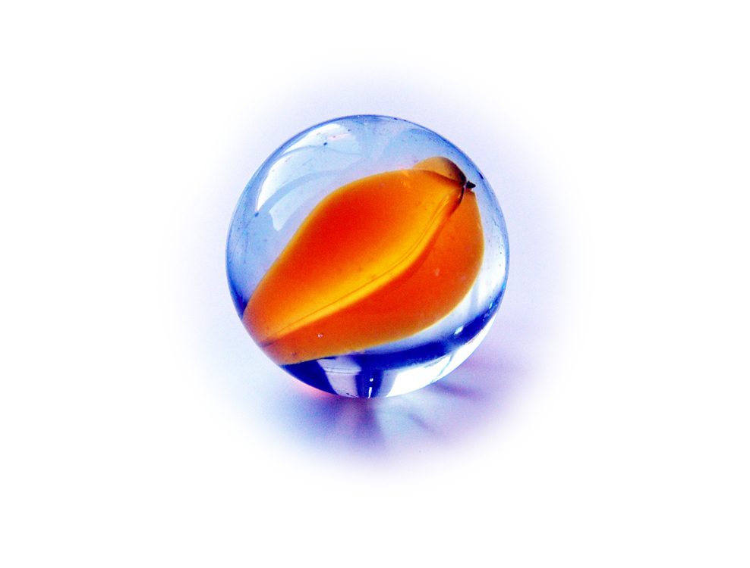
……………………….. ……………………… ………………………….

……………………… …………..……….. ……………………..   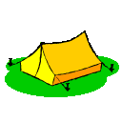
……………………… …………………….. ……….………………

GEOMETRİK CİSİMLER
* Küreye benzeyen varlıkları işaretleyiniz.
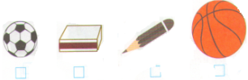
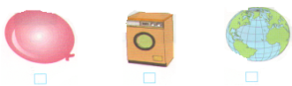

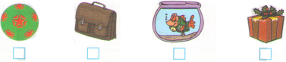
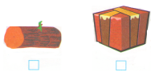
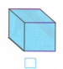
* Küpe benzeyen varlıkları işaretleyiniz.

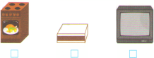
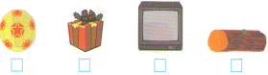
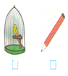
* Prizmaya benzeyen varlıkları işaretleyiniz.

* Silindire benzeyen varlıkları işaretleyiniz.
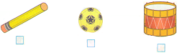
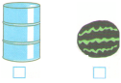
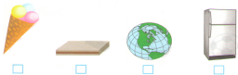

* Koniye benzeyen varlıkları işaretleyiniz.
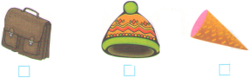
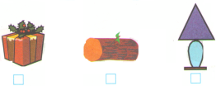
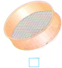

* Aşağıdaki nesneleri, benzedikleri geometrik cisimlerle eşleştiriniz.
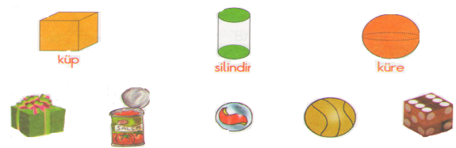

Küp
Silindir
Küre

